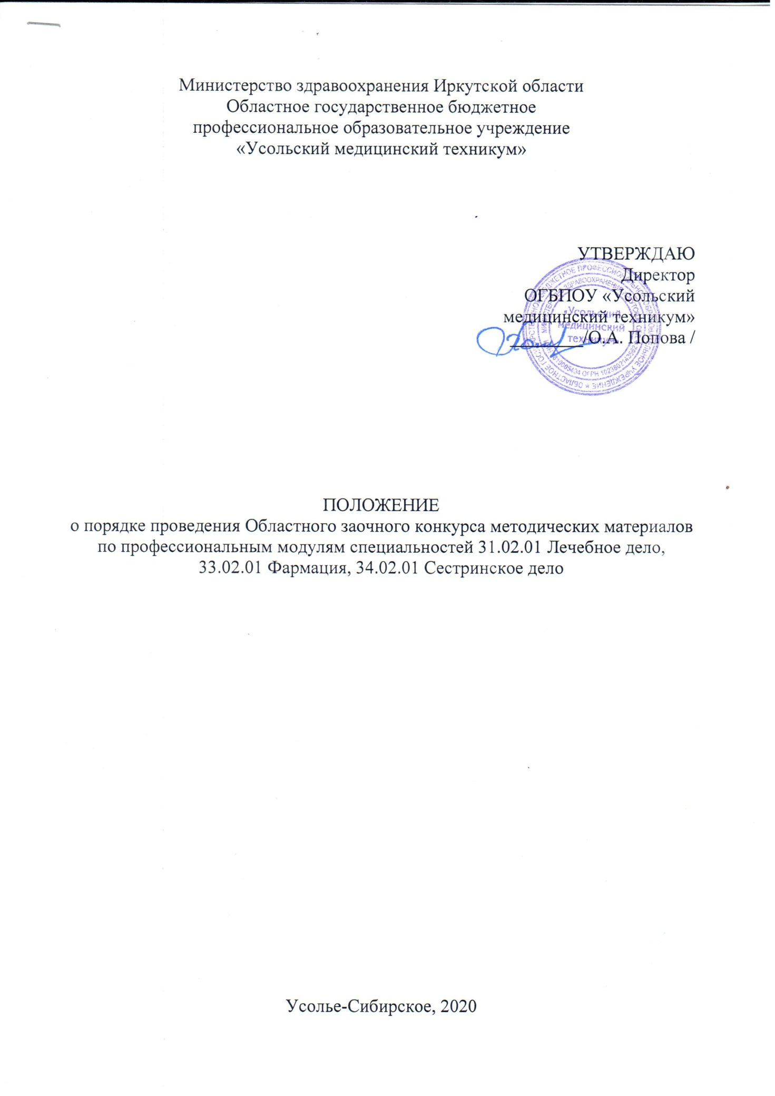

1. Общие положения
1.1. Положение о порядке проведения Областного заочного конкурса методических материалов по профессиональным модулям специальностей 31.02.01 Лечебное дело, 33.02.01 Фармация, 34.02.01 Сестринское дело (далее - конкурс) (далее – Конкурс) разработано в соответствии с Законом РФ от 29.12.2012г. №273-ФЗ «Об образовании в Российской Федерации»; Порядком организации и осуществления образовательной деятельности по образовательным программам среднего профессионального образования, утвержденным приказом Минобрнауки России от 14.06.2013 г. № 464 (в действующей редакции);
1.2. Конкурс проводится в рамках реализации плана областных мероприятий на 2020-2021 учебный год.
1.3. Участие в конкурсе бесплатное.
1.4. Положение подлежит исполнению всеми участниками Конкурса.
1.5. Целями конкурса являются:
- повышение качества профессионального образования;
- повышение профессионального мастерства преподавателей;
- создание условий для проявления творческого потенциала и инициативы педагогических работников учреждений профессионального образования в области применения современных образовательных технологий, способствующих формированию компонентов общих и профессиональных компетенций, профессионально значимых качеств будущего специалиста среднего звена в соответствии с требованиями ФГОС СПО.
1.6. Задачами являются:
- изучение и популяризация опыта педагогической деятельности по моделированию условий будущей профессиональной деятельности выпускников на этапе планирования и проведения практических занятий;
- создание банка методических разработок практических занятий для организации обмена и взаимообогащения педагогического опыта по применению технологии деятельностного обучения;
- содействие в формировании портфолио творческих достижений педагогических работников.
1.7. Основные принципы организации конкурса:
- добровольность;
- соблюдение норм профессиональной этики;
- объективность;
- творческий подход;
- гласность.
2. Порядок организации и проведения конкурса
2.1. Конкурс проводится на безе ОГБПОУ «Усольский медицинский техникум» (далее - Техникум).
2.2. Учреждение профессионального образования, на базе которого проводится Конкурс, является организатором Конкурса.
2.3. Организатор Конкурса выполняет следующие функции:
- разрабатывает положение о порядке организации Конкурса;
- своевременно информирует о дате, месте и времени проведения Конкурса;
- формирует жюри Конкурса в составе председателя и 3-4 членов из числа компетентных лиц, включая специалистов профильных организаций;
- обеспечивает прием и сохранность методических материалов, поступивших на Конкурс, и своевременное представление их для рассмотрения членам жюри;
- на основании решения жюри оформляет и направляет участникам Конкурса дипломы и сертификаты.
2.4. Жюри на основе проведенной оценки методических разработок принимает решение по определению победителя и призеров Конкурса и составляет протокол об итогах Конкурса.
2.5. В случае нарушения условий Конкурса и несоблюдения требований, установленных данным положением к конкурсным разработкам, жюри вправе отклонить представленную работу от участия в Конкурсе.
3. Участники конкурса и порядок представления конкурсных работ
3.1. Участниками Конкурса являются преподаватели учреждений среднего профессионального медицинского образования, реализующие программы подготовки специалистов среднего звена по специальностям 31.02.01 Лечебное дело и 34.02.01 Сестринское дело, 33.02.01 Фармация.
3.2. На конкурс представляются индивидуальные и коллективные методические материалы (не более 2-х авторов) по профессиональным модулям специальностей 31.02.01 Лечебное дело, 33.02.01 Фармация, 34.02.01 Сестринское дело, по следующим направлениям:
- методическая разработка теоретического занятия для преподавателя;
- методическая разработка практического занятия для преподавателя;
- рабочая тетрадь;
- методические рекомендации к практическим занятиям;
- методические указания к внеаудиторной самостоятельной работе;
- сценарий внеаудиторного мероприятия по ПМ и МДК.
3.3. Представление методических разработок на конкурс осуществляют непосредственные разработчики (авторы) – педагогические работники, реализующие программы профессиональным модулей специальностей 31.02.01 Лечебное дело, 34.02.01 Сестринское дело и 33.02.01 Фармация.
Один автор или авторский коллектив представляет одну методическую разработку.
3.4. Структура методической разработки должна включать следующие компоненты:
- титульный лист, на котором указывается полное наименование образовательного учреждения, тема работы, фамилия, имя, отчество автора, должность;
- пояснительная записка, которая содержит необходимую информацию:
- обоснование актуальности методической разработки;
- обоснование применяемых педагогических технологий;
- краткое описание ожидаемого результата от использования данной методической разработки;
- Основная часть, которая включает обязательные компоненты структуры и содержания:
- тема;
- цели;
- межпредметные и внутрипредметные связи;
- оснащение;
- медиаприложение – компьютерная презентация (если предусматривается);
- перечень литературы и других информационных источников, (приводится алфавитном порядке в конце методической разработки).
3.5. Конкурсные материалы представляются в электронном варианте при соблюдении параметров: формат А4 (поля – 2 см), шрифт TimesNewRoman, кегль 12, через 1,0 интервала в редакторе Word для Microsoft). Для приложений, в том числе презентаций для медиаподдержки учебного занятия, форма – свободная.
3.6. Все методические материалы должны быть собраны в электронный пакет (в виде электронной папки).
3.7. Присланные на Конкурс работы могут быть прорецензированы по запросу участника.
3.8. Участники Конкурса должны соблюдать Закон Российской Федерации «О защите авторских и смежных прав» и указывать ссылки на источники информации. Ответственность за нарушение сторонних авторских прав несет автор конкурсной работы.
3.9. Заявку (приложение 1) и конкурсную работу необходимо отправить с 3 по 30 ноября 201920 г. на е-mail: mkusoliemed@yandex.ru с темой письма «Конкурс ММ ПМ». Отправляя их, участник подтверждает свое согласие на обработку персональных данных. Участники должны соблюдать сроки участия в конкурсе. В случае несоблюдения сроков Организатор имеет право не принимать работы участников.
3.10. Жюри осуществляет работу с 1 по 18 декабря 2020 г. Результаты Конкурса объявляются 22 декабря 2020 г. на официальном сайте Техникума, www.usoliemed.ru.
Оргкомитет конкурса оставляет за собой право в случае необходимости изменить сроки и правила конкурса, о чем своевременно информирует участников.
4. ПОДВЕДЕНИЕ ИТОГОВ КОНКУРСА
4.1. Критериями оценки конкурсных материалов являются:
№ | Критерии оценки конкурсных материалов | Максимальное количество баллов за критерий | Полученное количество баллов за критерий
1. | Актуальность разрабатываемых идей для совершенствования форм и методов организации образовательной деятельности | 6
1.1. | Актуальность и новизна; | 3
1.2. | Соотнесение с образовательными результатами, определенными ФГОС СПО по специальности. | 3
2. | Технологичность | 20
2.1. | Универсальность разработки (возможность использования в системе СПО) | 5
2.2. | Использование инновационных образовательных технологий | 10
2.3. | Педагогическая целесообразность (цели, задачи, соответствие форм, методов, средств) | 5
3. | Собственная точка зрения на решение проблемы | 10
3.1. | Творческий подход автора | 5
3.2. | Использование нестандартных педагогических подходов и приемов | 5
4. | Практическая значимость | 10
4.1. | Практическая значимость представленного материала для реализации целей и задач | 5
4.2. | Практические результаты апробации (при наличии) | 5
5. | Качество оформления методических материалов | 4
5.1. | Соответствие требованиям, предъявляемым к оформлению, структуре и содержанию выбранного вида методических материалов | 2
5.2 | Логичность и последовательность изложения | 2
Максимальное количество баллов |  | 50 баллов
4.2. Результаты оценки конкурсных работ ранжируются по убыванию суммы баллов, после чего из ранжированного перечня выделяются 3 лучших результата.
Авторам методических материалов, получившим по итогам Конкурса наибольшую сумму баллов, присваиваются соответственно 1-е, 2-е, 3-е место.
Жюри конкурса может учреждать дополнительные номинации.
4.3. Победитель и призеры Конкурса награждаются дипломами. Всем остальным выдаются сертификаты от имени организатора Конкурса.
4.4. Всем участникам конкурса в срок до 30 декабря делается рассылка с наградными материалами конкурса и конкурсными работами.

Приложение 1
Заявка на участие в Областном заочном конкурсе методических материалов по профессиональным модулям специальностей 31.02.01 Лечебное дело, 33.02.01 Фармация, 34.02.01 Сестринское дело

Полное наименование учебного заведения
Сокращенное наименование учебного заведения
Электронная почта (для рассылки наградных материалов)
Ф.И.О. методиста (полностью без сокращений)
Ф.И.О. преподавателя-участника (полностью без сокращений)
Название работы
Название направления

